**Skötsel av samfällighetens grönytor**

Enligt gemensamt beslut på stämman tar vi tillsammans ansvar för skötseln av samfällighetens grönytor, vilket omfattar gräsmattan och buskrabatten vid samfällighetens lekplats (bakom husen 1, 3, 5 och 7) samt gräsmattan vid gästparkeringen (vid sophuset).

Lillhamragatan 14A har erbjudit sig att klippa gräsmattan vid gästparkeringen.

Övriga hus ansvarar för området kring lekparken. Uppgiften består i att så gott det går rensa bort tistlar och ogräs från gräsmattan, klippa gräset och rensa i rabatten.

Gångarna mellan husen får man så klart rensa om andan faller på annars gör vi det gemensamt efter beslut på årsmötet två ggr per säsong (april/september)

Varje vecka får två hus dela på ansvaret. Man får förstås byta med varandra, om det behövs. Denna lista ska även sättas upp i sophuset.

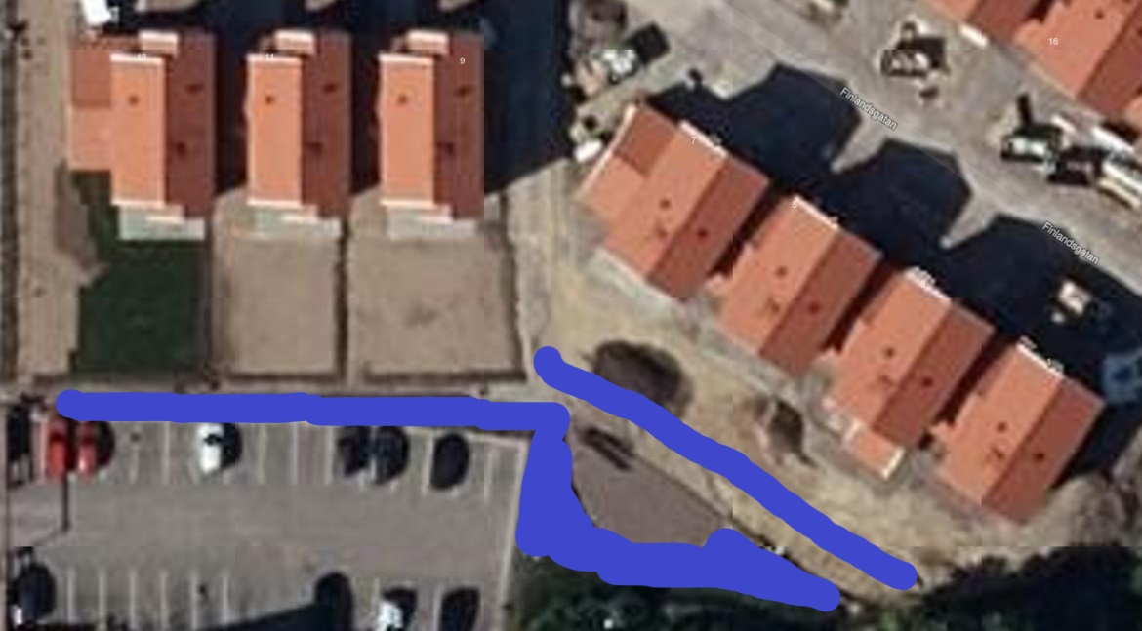

**Veckoschema sommaren 2023:**

Vecka 22 Lillhamragatan 14B + 14C  
Vecka 23 Finlandsgatan 2 + 13  
Vecka 24 Finlandsgatan 4 + 6  
Vecka 25 Finlandsgatan 12 + 14  
Vecka 26 Finlandsgatan 8 +10  
Vecka 27 Finlandsgatan 16 + 18  
Vecka 28 Finlandsgatan 20 + 22  
Vecka 29 Finlandsgatan 9 + 11  
Vecka 30 Finlandsgatan 5 + 7  
Vecka 31 Finlandsgatan 1 + 3  
Vecka 32 Finlandsgatan 24 + 26

Vecka 33 Lillhamragatan 14B + 14C  
Vecka 34 Finlandsgatan 2 + 13  
Vecka 35 Finlandsgatan 4 + 6  
Vecka 36 Finlandsgatan 12 + 14  
Vecka 37 Finlandsgatan 8 +10  
Vecka 38 Finlandsgatan 16 + 18  
Vecka 39 Finlandsgatan 20 + 22  
Vecka 40 Finlandsgatan 9 + 11  
Vecka 41 Finlandsgatan 5 + 7  
Vecka 42 Finlandsgatan 1 + 3  
Vecka 43 Finlandsgatan 24 + 26